IB KAŽDÝ BROUČEK JE JINÝ
14.03. – 18.03.22
TÉMA TÝDNE: Jaro ťuká na dveře, kdopak mu je otevře?
(seznámení s příchodem jara a tradicemi – vynášení Morany, seznámení s prvními jarními rostlinami, péče o květiny – sázení semínek, poznávání rostlin všemi smysly, jarní pranostiky)

Pondělí  Téma dne: První sněženka | Ranní hry - v herně v centrech aktivit dle volby a fantazie dětí, vyhledávání obrázků květin v knihách, encyklopediích, časopisech, elektronická Albi tužka – Jaro, Encyklopedie pro předškoláky  PCH – ,,Sluníčko rozpouští sníh ‘‘  RKK – přivítání kamarádů (Pojďte děti, pojďte sem), motivační říkanka: ,,Jaro‘‘ rozumová výchova: ,,Počasí na jaře‘‘ (obrázky Sluncí pro jednotlivá roční období) + ztvárnění síly slunce během roku  Hlavní činnost – literární činnost – pohádka: ,,První sněženka‘‘+ HVČ: ,,Na jaře‘‘ + LOGO (dechová cvičení) + prac. list: ,,Na jaře‘‘  - zhodnocení dne + příprava na PV  spaní: četba pohádky z knihy Víly mají starosti
Úterý  Téma dne: Pampelišková víla  AKCE MŠ DIVADLO NA KLICE | Ranní hry - v herně v centrech aktivit dle volby dětí, pexeso – jarní květiny, grafomotorická cvičení (lomené/rovné čáry, oblouky), třídění obrázků květin dle barev do košíčků  PCH – ,,Květinová louka s padákem  RKK – květinové hádanky (práce s obrázky jarních květin) jarní počítání květin – rozklad na slabiky  Hlavní činnost – DRAM: dramatizace pohádky: ,,Pampelišková víla‘‘ + VČ: ,,Pampeliška‘‘  - zhodnocení dne + příprava na PV  spaní: četba pohádky z knihy Víly mají starosti
Středa  Téma dne: Morana - strašena | Ranní hry - v herně v centrech aktivit dle volby a fantazie dětí, omalovánky k tématu (jarní kvítí), hra: ,,Na zahradníky‘‘  PCH – ,,Morano, Morano bílá‘‘  RKK – opakování písničky, básničky didaktická hra: Zařazování obrázků k ročním obdobím diskuze: ,,Kdo je Morana?‘‘ básnička s kreslením: ,,Šla babička do městečka‘‘  Hlavní činnost – PČ: výroba Morany z přírodnin  - zhodnocení dne + příprava na PV cesta vodou ke smrtce + vynášení Morany  spaní: četba pohádky z knihy: Víly mají starosti
Čtvrtek  Téma dne: Jak Křemílek a Vochomůrka zasadili semínko | Ranní hry - v herně v centrech aktivit dle volby a fantazie dětí, hra: ,,Na broučky‘‘, modelování květin, broučků z modelíny  RKK – přivítání se s kamarády (Dobré ráno, dobrý den) motivace - košík, ve kterém jsou šátkem přikryté cibulky cibulí, tulipánů nebo narcisů poslech pohádky: ,,Jak Křemílek a Vochomůrka zasadili semínko‘‘  Hlavní činnost - TVČ: ,,Den Křemílka a Vochomůrky ‘‘  - zhodnocení dne + příprava na PV  spaní: četba pohádky z knihy: Víly mají starosti
Pátek  Téma dne: Od semínka po kytičku | Ranní hry - v herně v centrech aktivit dle volby dětí, výroba leporela, pozorování květin pod lupou (z čeho se skládá květ, struktura listu), pozorování různých druhů semínek – semínkové obrázky  PCH – ,,Na pampelišky‘‘  RKK – opakování vědomostí o znacích jara, jarních rostlinách diskuze: ,,Odkud jsou květiny‘‘ + ,,Kdy květiny spí?‘‘ řazení podle posloupnosti: ,,Od semínka po kytičku‘‘  Hlavní činnost – jarní experimentování + výsev semínek  - zhodnocení týdne + příprava na PV  spaní: četba pohádky z knihy Víly mají starosti
PV | - Jarní pátrání (najdi, dotkni se, poslouchej)  - Výpravy do přírody – hra: ,,Na botaniky‘‘ (Děti pozorují různé rostliny, byliny a květiny, přičemž dávají pozor, aby je nepošlapaly a nepolámaly. Jednotlivé rostliny se snaží pojmenovat, pokud narazí na neznámou rostlinu, hledají její název v Atlase květin)  - Návštěva zahradnictví  - Sběr květin na výrobu herbáře

Přílohy a vysvětlivky:
- Pohybová hra: Sluníčko rozpouští sníh
Učitelka drží sluníčko (loutka, papírové, na tyčce,…), děti představují sněhové vločky, učitelka = jarní sluníčko honí děti. Když se sluníčko dotkne sněhové vločky, ta se rozpustí (sedne, či lehne si na zem). V závěru zavoláme: „Hurá, jaro je tu!“

- Motivační říkanka: Jaro
Podívej se támhle v trávě, / dřep, rozhlížet se
kytička vyrostla právě. / ze dřepu pomalu do stoje
Čechrá si zelenou sukýnku, / stoj snožmo, ruce v bok, kroutíme zadečkem
protahuje si barevnou hlavinku. / stoj snožmo, opatrně naklánět hlavu
Sluníčku lístky natahuje, / stoj roznožmo, ruce natahovat nad hlavu
ještě se ospale protahuje. / stoj roznožmo, ruce nad hlavou, úklony do stran
Na louce není jediná, / stoj snožmo, ruce a hlava ,,ne, ne´´
protože jaro už začíná. / stoj snožmo, ruce dělají velké kruhy před tělem

Povídání si s dětmi: Jaro nám pomalu ťuká na dveře, pojďme si říct znaky jara. Jak poznáme, že se s námi paní zima pomalu loučí? Až půjdete s rodiči ven na procházku, zkuste se rozhlédnout kolem sebe, jestli tyto znaky přicházejícího jara uvidíte. Když se pořádně zaposloucháte, uslyšíte zpěv skřivana, hvízdání kosů, uvidíte přílet špačků, na stromech začínají rašit pupeny, na zemi nám roste nová tráva a začínají nám růst první květiny, víte, které to jsou? Jsou to sněženky a bledule. Víte, který nový měsíc nám dnes začal? Je to měsíc březen. V tomto měsíci nám také začíná jaro. Víte, co se děje venku v tomto ročním období? Taje nám sníh, příroda se pomalu probouzí k životu. Víte, které měsíce patří do tohoto ročního období? Vzpomenete si ještě na další roční období? A které měsíce do těchto období patří? Jak se jmenuje část dne, kdy přijdete do školky? Jak se jmenuje část dne, kdy máme oběd? A kdy chodíte ze školky domů a kdy jdete spát? Zkusíte vyjmenovat dny v týdnu?

- Rozumová výchova: Počasí na jaře
pomůcky: obrázky Sluncí pro jednotlivá roční období
Chodíme s celou skupinou postupně k jednotlivým obrázkům; popisujeme si, co se na obrázcích děje a přiřadíme k nim názvy ročních dob.
- léto: sluníčko má hodně síly, velké množství dlouhých paprsků; při velkém teplu se objevuje bouřka, sluníčko má radost z tepla – směje se
- podzim: sluníčko začíná být unavené, už tolik nehřeje, zívá, paprsky jsou kratší, je jich méně, doprovázejí ho dešťové mraky
- zima: sluníčko už nemá skoro žádnou sílu, hřeje velmi málo (zima a mráz), má kraťounké paprsky, doprovází ho sněhové mraky.
- jaro: sluníčko začíná nabírat sílu, začíná hřát, roztává sníh; paprsky se prodlužují, je jich více, objevují se první jarní deštíky
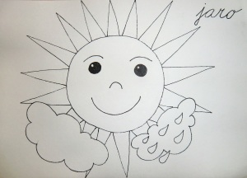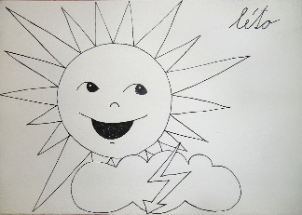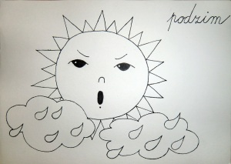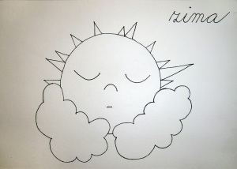

- Dramatizace: Ztvárnění síly slunce během roku
Děti stojí v prostoru herny. Předvádíme dané slunce pohybem.
- Slunce v létě – stoj, paprsky = pravá paže ukazuje nahoru a levá dolů, vyměnit; do stran, předpažit a zapažit
- Slunce na podzim – klek, prsty ztvárňujeme “prší”
- Slunce v zimě – leh/dřep, spíme
- Slunce na jaře – protáhnutí, klek, paprsky jako v létě

následně dětem můžeme ukazovat obrázky sluncí a děti na něj reagují určeným pohybem..

- Pohádka: První sněženka
viz publikace: Jaro, léto, podzim, zima, ve školce je pořád prima – Konvalinová, Kateřina (str. 101)

Otázky pro děti
- Co si přála sněženka?
- Splnilo se jí to?
- Když pak děti měly najít sněženku, našly ji?
- A proč ji nenašly?
- Byla pak smutná, když jí déšť smyl všechny barvičky ze sukénky?

- HVČ: Na jaře
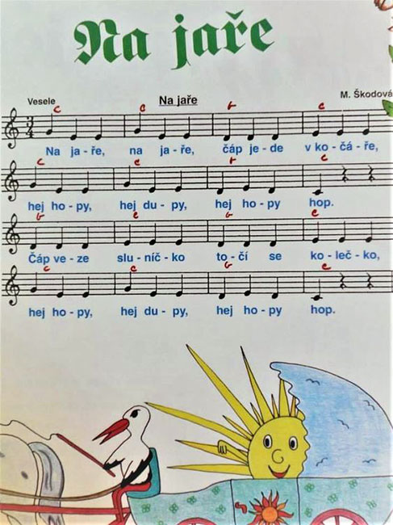

doplňující činnosti
- Taneček:
Na jaře, na jaře, /tleskání do rytmu
čáp jede v kočáře,
hej hopy, hej dupy, /poskoky na místě
hej hopy hop.
Čáp veze sluníčko /otáčíme se na místě
točí se kolečko,
hej hopy, hej dupy, /poskoky na místě
hej hopy hop.

- Hra:
Obměna hry Pan Čáp ztratil čepičku - ,,Jaro našlo kytičku, měla barvu barvičku…‘‘

- LOGO – Dechová cvičení
Květina - přivoníme ke květině - nádech nosem – výdech ústy ÁÁÁCH, to je VŮŮŮŮŮŮNĚ – co nejdelší výdechový proud
Sluníčko - voláme sluníčko: HAALÓÓ
Včeličky - nádech nosem – výdech BZZZ
Cvrček - zuby k sobě, usmát se a šeptem a lehce vyslovovat TTT (ozve se CCC). Špička jazyka je za dolními řezáky
Had - zuby k sobě, usmát se, šeptem lehce prodloužit hlásku C (Cssss)
Moucha - zuby k sobě, usmát se, šeptem a lehce vyslovit Z

- Pracovní list k písni: Na jaře
Máme pro tebe 3 úkoly, zvládneš je splnit?
1. Najdeš na obrázku 7 rozdílů?
2. Dokresli sluníčko do kočárku.
3. Zazpívej si písničku – Na jaře

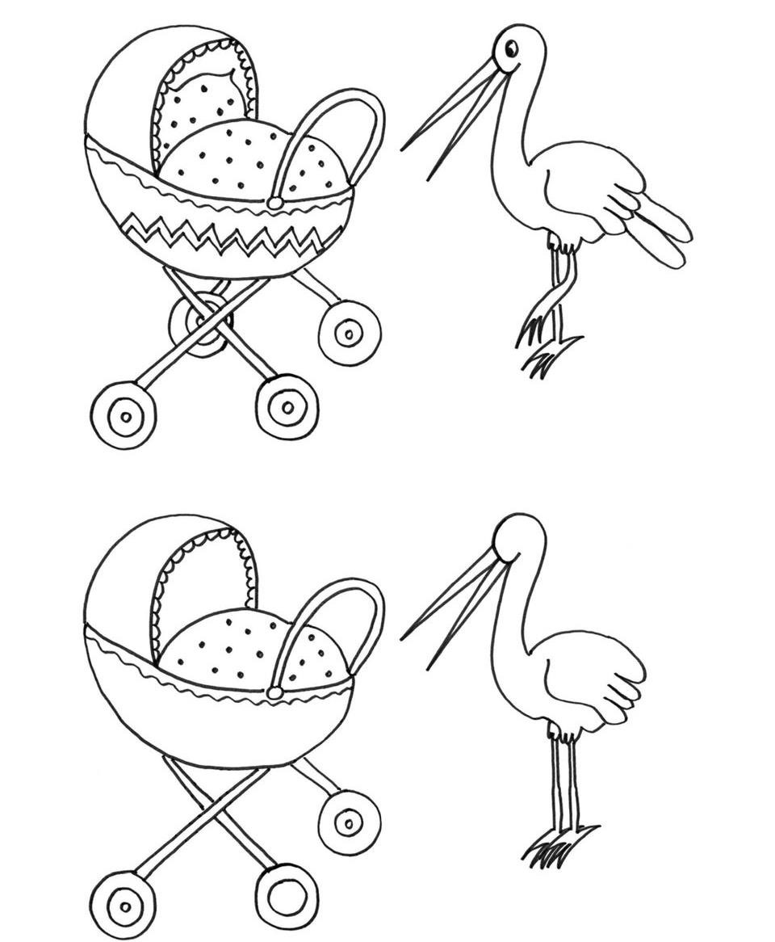

- Grafomotorické cvičení: Květiny
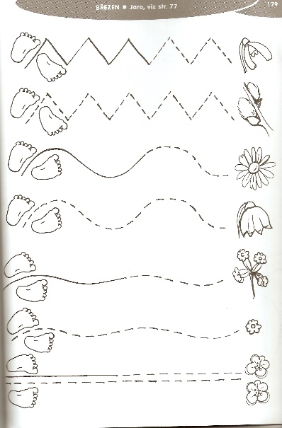

- Pohybová hra: Květinová louka s padákem
Učitelka připraví dětem čelenky z papíru. Na každou čelenku dá obrázek nějaké květiny. Pokud se některá květina opakuje z důvodu většího počtu dětí, dá na čelenku tuto květinu dvakrát. Děti stojí okolo padáku a drží ho oběma rukama. Uprostřed padáku je míč. Děti mají na hlavě čelenky s květinami. Učitelka řekne název květiny (v případě, že se květina na čelence vyskytuje dvakrát, zmíní i počet). Děti se pohybem padáku snaží dostat míč k dítěti, které představuje určenou květinu.

- Květinové hádanky
Učitelka si připraví obrázky jarních květin. Společně s dětmi si je prohlíží a pojmenovávají je.

- Která květina je bílá jako sníh, vykukuje první na jaře a po sněhu má i jméno?
- O které květině se říká, že je královnou květin a má trny?
- Která květina je žlutá jako sluníčko a na konci jména má lišku?
- Která květina odemyká jaro?
- Která květina má jméno po předmětu, který cinká?
- Která květina má sedm krás?

- Jarní počítání květin: Rozklad slova na slabiky
Pomůcky: Plastová víčka od plastových láhví, obrázky květin
Připravíme dětem nádobu s plastovými víčky. Děti poznávají podle obrázku jarní květiny. Květinu pojmenují, a podle počtu slabik ve slovech vybírají víčka a přikládají pod obrázek. Např. tu-li-pán - dítě slovo vytleská a spočítá kolik má slabik - položí pod obrázek tři víčka.

- Dramatizace pohádky: Pampelišková víla
viz kniha: Víly mají starosti – Šešulka, Pavel (str. 7 – 9)

- VČ: Pampeliška
Pomůcky: čtvrtka formátu A4, temperové barvy, vatové tyčinky
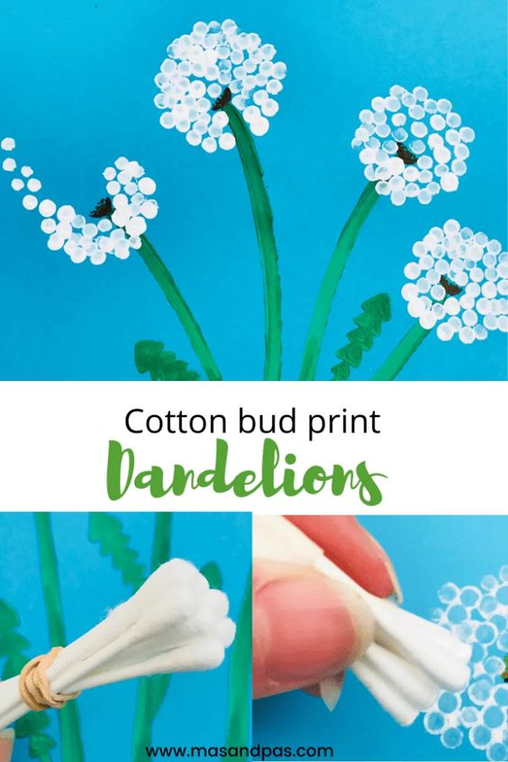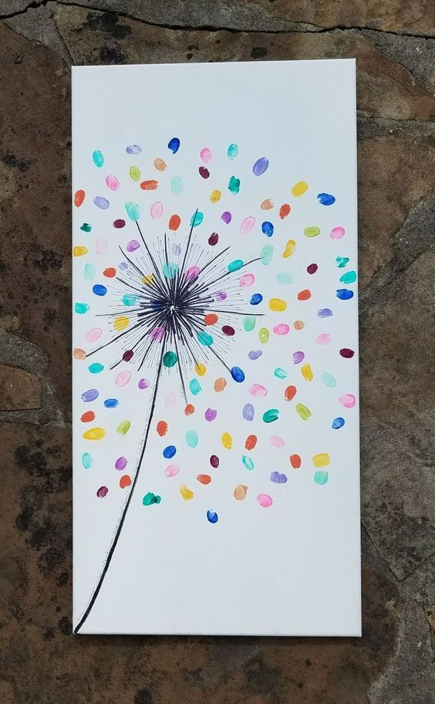

- Hra: Na zahradníky
Pomůcky: kusy polystyrenu, látka, vyrobené květiny na špejlích a vyrobení broučci, konývka, hrabičky, lopatka
Kusy polystyrenu pokryjeme hnědou látkou, děti budou mít k dispozici jarní květiny a broučky, ze kterých si udělají svoji zahrádku, o kterou se budou starat.

- Didaktická hra: Zařazování obrázků k ročním období
pomůcky: obrázky jara, léta, podzimu a zimy, jednotlivé obrázky charakterizující předměty, děje pro jednotlivá roční období (Kalendář přírody I.); lano
- z lana utvoříme kruh, dovnitř umístíme 4 obr. (jaro, léto, podzim, zima)
- na jiné místo rozprostřeme obrázky s různými předměty, ději pro daná období
- každé dítě si vezme 1 obrázek a posadí se kolem kruhu
- děti postupně říkají, co vidí na obrázku a k jakému období by ho zařadily – obrázek poté vloží na obrázek daného ročního období

- Diskuze: Kdo je Morana?
Dnes se trochu vrátíme k zimě a povíme si, kdo nebo co je Morana – (lidé jí říkají Smrtka,
Morana, Mořena...)Je symbolem zimy. Lidé se dříve zimy báli, aby měli dostatek dřeva, aby měli dost jídla. My si ji můžeme představit jako zimní vílu, které se nechce odejít a přenechat vládu jarní víle. A tak společně jarní víle pomůžeme jaro přivolat (naučíme se zaklínadlo Zimo, zimo táhni pryč). Děti, ale to vůbec neznamená, že by byla zima zlá. Zima není zlá, příroda ji potřebuje (odpočinek přírody), jen se jí nechce odejít. Jaro fakticky začíná 20. března, ale to vůbec nevadí, můžeme společně Moranu vyrobit a s pořekadlem jí vyprovodit pryč, ať už zima odplave a nastane pomalu jaro.

Zimo, zimo, táhni pryč, (čarujeme rukama)
nebo na tě vezmu bič. (rozpažíme)
Odtáhnu tě za pačesy, (táhneme za provaz)
za ty hory, za ty lesy. (ukazujeme hory)
Až se vrátím nazpátek, (ťapeme prstem po ruce)
svleču zimní kabátek. (naznačujeme svlékání se)
Zimo, zimo, táhni pryč, (čarujeme)
nebo na tě vezmu bič. (rozpažíme)

- Básnička s kreslením: Šla babička do městečka

Šla babička do městečka,
koupila tam dvě vajíčka.
Dědečkovi hůlčičku
a hřebínek pro Marušku.
Svázala to do uzlíčku.
Ještě mýdlo, pecen chleba –
toho je vždy hodně třeba.
Na zahrádku hrabičky,
pro Jiříka motyčky.
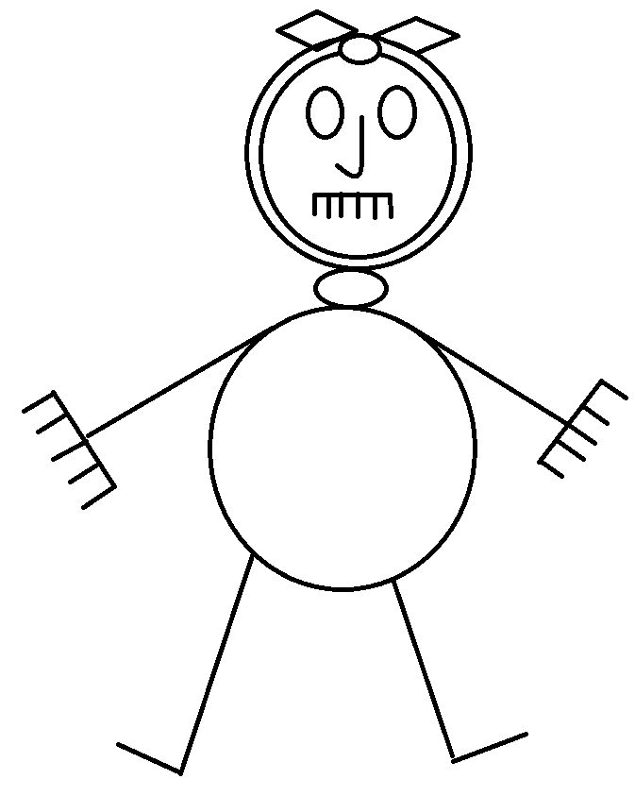

- PČ: Výroba Morany z přírodnin
Materiál: kus látky nebo dvě stará trička, vlna nebo provázek, samolepky, stužky, silné fixy, nůžky, 2 větší klacky
Látkový čtverec naplníme suchou trávou, listím, jemně nalámanými klacíky a svážeme vše do koule – tím získáme hlavu Morany. Před utažením dovnitř vsuneme silnější klacek. Ruce Morany vytvoříme z dalšího klacku přivázaného křížem k základu. Oblečeme Moranu do trička nebo ji omotáme látkou. Namalujeme hrozivý obličej, počmárat můžeme i Moraninu košili. Ozdobit ji můžeme podle libosti – vlasy ze suché trávy nebo z roští, na krk patří korále z prázdných vaječných skořápek. K jejímu pasu může každý přivázat dlouhou stužku, za kterou pak Moranu ponese v průvodu k utopení.

- PV: Cesta vodou ke smrtce + vynášení Morany
Křídami na chodník nakreslíme velkého skákacího panáka – smrtku. U nohou smrtky nakreslíme několik metrů dlouhou řeku. Děti si nasbírají klacky různých tlouštěk a snaží se dostat přes vodu ke smrtce po lávce z klacků. Buď jednotlivě tak, že si každý své klacky postupně přesunuje a staví si lávku před sebou, nebo skupinově – děti jsou v zástupu společně, kdo má klacek, postoupí a položí jej dopředu. Po překročení řeky děti proskáčou skrze smrtku jednoduše po číslech.

Najdeme místo vhodné pro vynášení Morany. Aby Morana s sebou skutečně odnesla všechny strachy a nedobroty, můžeme vyzkoušet malé kouzlo. Každé z dětí dostane černý čtvereček papíru, zamyslí se nad tím, co je to, co chce společně s Moranou utopit, a vše může nakreslit na lístek. Lístky pak připneme Moraně na halenu. Při vynášení Morany je potřeba hodně hlučet a dělat rámus. Co nejsilnějším hlasem také můžeme provolávat říkanky o smrtce: ,,Smrt, smrt ukrutná, kyselice nechutná, kyselici sníme, smrtku utopíme!‘‘ Smrtku pošleme po vodě. Jako symbol přicházejícího jara si můžeme cestou zpět do MŠ utrhnout větvičku zlatého deště nebo nějakého napučeného keře či stromu.

- Hra: Na broučky
Pomůcky: tunely, zelený papír, hlavy květin (z papíru), větší kostky
Na tunely(prolézačky) přivážeme zelený krepový papír, a to co nejhustěji, ten představuje tunel do domku broučků (děti si zde vyzkouší, jak se broučkové cítí když prolézají trávou). V domku na ně bude čekat stolek se židlemi. Spousta květin, kterými se broučkové živí, budou rozmístěny po celé třídě. Dětem vysvětlíme, že úkolem broučků je sbírat tyto květiny a nosit je zpět do domečku.

- Motivační část
Posadíme se do kruhu a ukážeme dětem košík, ve kterém jsou šátkem přikryté cibulky cibulí, tulipánů nebo narcisů. Než košík položíme, projdeme kolem dětí a třeseme košíkem tak, aby bylo slyšet šustění. Děti zavřou oči, udělají ze svých dlaní misku a čekají, co do ní dostanu. Každému položíme na dlaň jednu cibulku, a protože cibulky mají rády tmu, dlaně jim opatrně přiložíme k sobě. Děti mohou otevřít oči a malinkou škvírkou nakouknout, co to mají v dlaních. Pak si zazpíváme písničku: ,,Co ve svých dlaních chráním, to není jenom tak. Co ve svých dlaních chráním, to je velký poklad.‘‘ Teď se děti můžou podívat na semínka. Zeptáme se jich, co to asi může být. Poté navážeme pohádkou o Křemílkovi a Vochomůrkovi – Jak zasadili semínko.

https://www.youtube.com/watch?v=z6VGOa1YR0U&t=145s

- TVČ: Den Křemílka a Vochomůrky
Dramaticko-pohybová hra
- Rušná část
Motivace: „Protože se teď všichni staneme semínky, musíme proběhnout sluníčkem (obručí) do tělocvičny na louku, kam sluníčko Křemílkovi a Vochomůrkovi semínko podalo.“

Hra na babu: Jeden je baba a koho chytí, ten si sedne na bobek, zachrání ho jen „Křemílek a Vochomůrka“, který ho musí „zalít“ konvičkou a říct u toho „Vstávej semínko holala, bude z tebe fiala“.

Činnosti semínka („štronzo“ + pohyb): Co mohlo asi semínko pod zemí dělat, když stále nechtělo vylézt? – spát, tancovat, běhat, sedět, obědvat, skákat, hrát si, skákat přes švihadlo, povídat,…

- Průpravná část
Motivace: „Když takhle zpívali, začal růst kopeček, jenže z něj vykoukla jen žížala a křikla: aby vás kos sezob i s tím vaším semínkem. Pořád mi dupete nad hlavou a vytopili jste mi vodou celý byt.‘‘ Hodila po Vochomůrkovi semínkem a schovala se zpět do země. Vochomůrka s Křemílkem byli nešťastní, protože si nevěděli rady. Mysleli si, že bude chyba v důlku a tak se rozhodli, že se prostřídají. „
„Pomůžeme jim děti s děláním důlku?“
Důlkování: kroužení – kotníky, zápěstí, ruce, hlava
Růst semínka – vytažení do vzduchu, sed na bobek

- Hlavní část
Vcítění se – židle: ,,Jak se asi cítil Křemílek a Vochomůrka, když semínko stále nerostlo?‘‘ – děti si sedají na židli a říkají, co asi mohlo běžet Křemílkovi a Vochomůrkovi hlavou.

Padák:
Motivace: ,,Sluníčko semínku zazpívalo a semínko pomalu začalo růst.‘‘
Růst semínka – všechny děti se chytí padáku a pomalu jak budeme zpívat písničku, budeme padák zvedat a tvořit větší vítr (můžeme do něj vložit i nějaký míček jako semínko)
Barvy květin: ,,Jakou barvu má divizna, narcis, sněženka, pampeliška, růže, fialka, vlčí mák,..‘‘ – děti si stoupají na padák, podle barev květin (využijeme obrázky).

- Relaxace
Motivace: ,,Křemílek a Vochomůrka mají z květiny radost a tak u ní leží a prohlížejí si ji.‘‘
Odpočívání: Některé děti si lehnou pod padák a jen se dívají, jak se nad nimi vznáší barevný padák. Poté se vystřídají.

- Pohybová hra: Na pampelišky
Pomůcky: obruče, praporek, triangl
Popis činnosti: V prostoru třídy jsou na zemi rozmístěny obruče. V každé obruči stojí skupina 3-4 dětí, které představují jednu pampelišku. Na předem domluvené znamení (zamávání praporkem) se děti jako semínka z květu pampelišky, která jsou unášena větrem, rozeběhnou po třídě. Semínka dopadnou na zem, dřep. Semeno klíčí a vyrůstá z něj nová rostlina - postupné narovnání celého těla do stoje spatného a do vzpažení.

- Diskuze: Odkud jsou květiny?
Pomůcky: semínka, lupy, pampelišky v různých fázích vývoje
Popis činnosti: Rozhovor o tom, jak vznikají rostliny. Můžeme si je vypěstovat ze semínek, cibulek nebo již koupit vyrostlé sazeničky. Učitelka nechá dětem prohlížet naklíčená semínka pod lupou, společně si zopakují, co potřebuje semínko k tomu, aby z něj vyrostla rostlina (voda, zem, slunce). Kde se ale semínka vzala? Učitelka vysvětluje dětem příklad na živé pampelišce:

- květy pampelišky jsou tvořeny stovkami malých žlutých korunních lístečků, každý z nich je vlastně budoucím semínkem
- z každého semínka vyrůstá tzv. zobánek s bílým chmýrem
- na slunci chmýry usychají a tvoří hebké bílé koule (do kterých se báječně fouká)
- každé semínko vypadá, jako by mělo padák
- semena se rozletí unášena větrem
- zapadnou do trávy a některá vyklíčí
- vyroste nová pampeliška a vše začíná znovu

- Diskuze: Kdy květiny spí a další zajímavosti
Pomůcky: obrázky, herbář, kniha o rostlinách
Popis činnosti: Stejně jako lidé v noci spí, tak i rostliny večer „chodí spát" a ráno se probouzí. Učitelka na obrázcích ukazuje zavřený květ rostliny v noci a otevřený ve dne. Květina otevírá svůj květ, aby jím zachytila sluneční paprsky, v noci, kdy je květ zavřený, květina dýchá pomaleji a odpočívá. Na obrázcích a v herbáři děti zkoumaly a porovnávaly různé druhy kořenů jednotlivých rostlin (tulipán vyrůstá z velké cibulky, konvalinka má oddenek, který každý rok vyhání nové květy, pampeliška má mohutný kořen, kterému se říká vřetenovitý, kořeny jiřiny tvoří velké hlízy). Květy, stonek a listy rostlin můžeme snadno porovnávat, protože jsou nad zemí a vidíme je tedy na první pohled, ale kořeny jsou ukryté v zemi a někdy ani přesně nevíme, jaké kořeny některé rostliny mají. K hlubšímu poznání nám pomohou herbáře, atlasy rostlin a encyklopedie.

- Řazení podle posloupnosti: Od semínka po kytičku
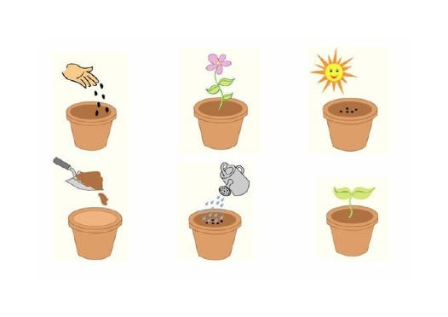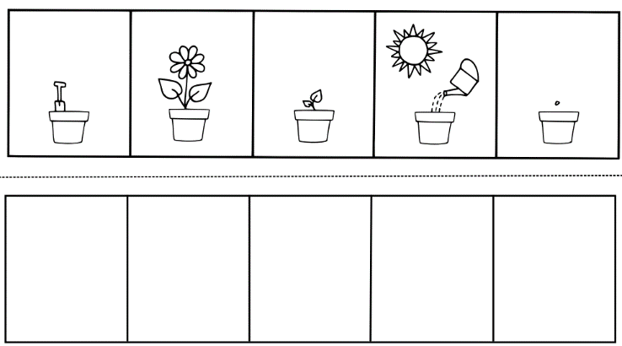

- Jarní experimentování
Úvodní motivace:
Povídáme si spolu o květinách - čeho jsou součástí (kde rostou?) V přírodě. ,,Co myslíte, je pro nás příroda důležitá? Ano. Takže bychom ji měli chránit a pečovat o ní. A abychom ji mohli chránit, měli bychom ji také lépe poznat. My si teď ukážeme několik pokusů, abychom se dozvěděly něco více o přírodě - o rostlinách.‘‘

Pokus "kouzlo zabarvování‘‘
pomůcky: 3 sklenice, květiny, potravinářské barvivo

Motivace: ,,Co potřebují rostliny k životu? (slunce, světlo, živiny, vodu). A jak vodu získávají? (kořeny). A co se stane když vodu nemají? Může přežít i rostlina bez kořenů? (Může, ale jen chvíli a ve vodě). Teď zkusíme zjistit, jestli rostlina může pít i bez kořenů. ''
Na konec se můžeme zeptat, proč nepřežije bez kořenů, když tedy může pít vodu i bez nich. (Nemá živiny). My bychom také přežili jen o vodě a bez jídla omezenou dobu.

Postup:
Do tří sklenic dáme vodu, v jedné bude čirá voda, v ostatních dvou je voda zabarvená do červena a modra (potravinářské barvivo). Do každé sklenice umístíme sněženky, kopretiny nebo sedmikrásky, kterým seřízneme stonek. Další den pozorujeme jejich obarvení odstínem, do kterého jsme je ponořili. Dětem vysvětlíme celý proces. Květy změnily barvu, protože květina do sebe nasála obarvenou vodu. Voda se rozvádějícími kanálky dostala až do květu.

Pokus s olejem
pomůcky: papíry, slunečnicová semínka, váleček

Motivace:
Olej je kapalina nerozpustná ve vodě. Existuje několik druhů olejů – potravinářské, technické a esenciální. Potravinářské oleje jsou jedlé a získávají se z rostlinných tkání. Nejznámější druhy – slunečnicový, řepkový, olivový, palmový.

Postup:
Přehneme papír napůl a opět ho rozevřeme. Do ohybu nasypeme asi čtyři semínka. Přes semínka překlopíme jednu stranu papíru a pomocí válečku je rozválíme. Výsledek: Na papíru se objeví mastná skvrna neboli olej. Příklad otázek pro děti: 1. Proč byl v semínku olej? (energie pro rostlinu) 2. Z jakých dalších rostlin můžeme olej získat?

Rozkvétající květina
pomůcky: papíry, nůžky, tužka, skleněná nádoba

Motivace:
,,Je možné, že i papírová květina může na vodní hladině rozkvést? Myslíte si, že se takováto květina potopí nebo zůstane na vodě?‘‘

Postup:
Děti si na papír nakreslí květ, který vystřihnou. Každý lístek stočíme do poupěte. Připravíme si skleněnou nádobu, kterou naplníme do 3/4 vodou. Takto složenou květinu položíme na hladinu vody. Lístky květiny se postupně začnou rozevírat, až nakonec celá květina rozkvete.
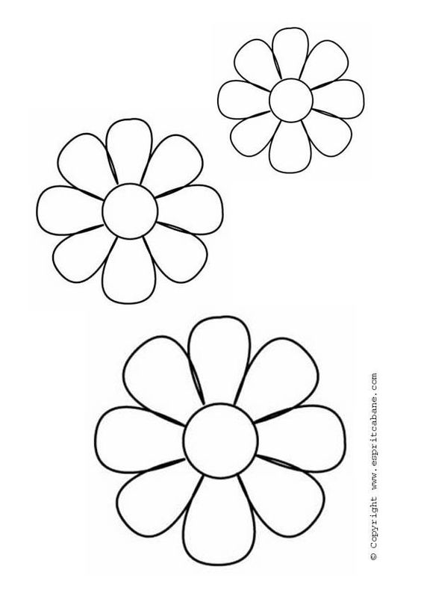
- Výsev semínek
Pomůcky: semínka - čočka, osení, fazolky, vata, talířek, konvička
